《火线100天》2015中考物理小专题复习：（二）探究测量物质密度的方法

物质密度测量的方法是中考考查的热点．中考中常以以下几个方面进行考查：（1）实验步骤的正确填写、排序；（2）实验中误差、常见问题的分析处理；（3）处在液体中不同状态密度的测量；（4）实验的评估及改进等．
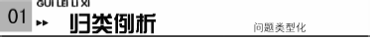
类型1浮于水面的物体
测量固体密度时一定要想法测量物体的质量和体积．测量固体质量的方法：用天平测量质量；用弹簧测力计测量重力求质量；利用漂浮条件求重力，再求出质量．测量固体体积的方法：量筒测量体积，阿基米德原理测量体积；同体积的水等效替代的方法等．
小刚同学想测出一个实心塑料球的密度，但是发现球放在水中会漂浮在水面上，无法测出它的体积，小刚设计了以下实验步骤：
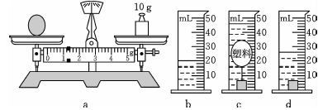
A．用天平测量塑料球的质量，天平平衡时如图a所示，记录塑料球质量为m；
B．把适量的水倒进量筒中如图b所示，记录此时水的体积为V₁；
C．把细线在塑料球下吊一个小球块放入水中，静止时如图c所示，记录此时量筒的示数为V₂；
D．把小铁块单独放入水中静止时如图d所示，记录此时量筒的示数为V₃；
E．利用密度公式计算出结果.
根据上述实验过程，回答下列问题：
（1）实验中使用天平测出塑料球的质量m=____g，塑料球的体积V=_____cm³，计算出塑料球的密度ρ=______-g/cm³．
（2）实验拓展：本实验中若不用天平，只在B、C、D三个步骤中增加一个步骤也可以测出塑料球的密度，请你写出这个操作步骤___________________________________________.
根据你补充的步骤，写出计算塑料球密度的表达式________．（用字母表示，水的密度为ρ_{水}）
方法归纳
漂浮物体积的测量通常用以下两种方法：A：针压法（工具：量筒、水、大头针）：用大头针将漂浮物按入水中，记下量筒中水的变化.B：沉坠法（工具：量筒、水、细线、金属块或石块）：把适量水倒入量筒，再用细线拴住金属块放入水中记Ｖ₁，然后把金属块和漂浮物拴在一起沉没水中记下Ｖ₂，V=V₂—V₁.
类型2易吸水的物质
对于易吸水物质密度的测量，首先利用天平或弹簧测力计直接或间接的测量出易吸水物质的质量．由于物质具有吸水性，不能用量筒直接测量体积，应该想办法间接的测量出物体的体积，然后计算出物质的密度．[来源:Z,xx,k.Com]
小明想测量大米的密度，但由于大米容易吸水，导致体积明显变化，因此用排水的方法测量大米的体积是不合理的.于是小明进行了如下实验和思考.
实验一：按图甲和图乙的方法分别测量大米的质量和体积，由此计算出大米的密度.
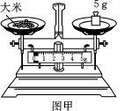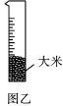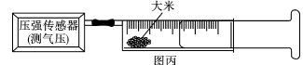
（1）使用托盘天平称取5克大米．称量过程中发现天平指针偏向右边，如图甲，接下来小明应如何操作？______________________________________________ .
（2）由于米粒间存在较大间隙，按图乙的方式用量筒直接测量大米体积，则会导致测得的体积值偏______.
小明思考：能否用排空气的方法测量大米的体积呢？他设想将大米与空气密封在一个注射器内，只要测出注射器内空气和大米的总体积及空气的体积，其差值就是大米的体积.但如何测出空气的体积呢？
查阅资料得知：温度不变时，一定质量气体的体积与其压强的乘积是定值.于是进行了实验二：称取5克大米并装入注射器内（如图丙），从注射器的刻度上读出大米和空气的总体积，通过压强传感器测出此时注射器内空气压强为p；而后将注射器内的空气缓慢压缩，当空气压强增大为2p时，再读出此时的总体积（压缩过程中大米的体积、空气的温度均不变），整理相关数据记录如表．
 | 注射器内空气压强 | 注射器内空气和大米的总体积 | 注射器内空气体积
压缩前 | p | 23毫升 | V
压缩后 | 2p | 13毫升 | 0.5V
（3）由实验二测得大米的密度为________克／厘米³.（计算结果精确到0.01）
方法归纳
对于易吸水的物体，测量体积时，需要采用间接测量的方法．常见的方法有：一是在物体的外表涂上一层薄薄的不溶于水的物质，比如油漆类的；二是将该物质先放入水中，让它吸足水，再来测体积；三是可用排油法或排沙法.
1．同学们想测量开水瓶软木塞的密度，于是切下一块干软木，进行了实验，实验步骤如下：小红同学发现在下述步骤中，有一步骤是多余的，这一步骤是( )
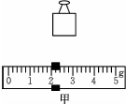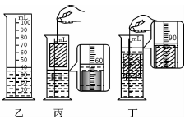
A．调整天平横梁平衡：用天平测出软木块的质量m，示数如图甲
B．在量筒中装入适量的水，如图乙，读出水的体积V₁
C．用细线系住软木块和铁块，将铁块浸没在水中，如图丙，读出水和铁块的总体积V₂
D．将软木块和铁块同时浸没在水中，如图丁，读出水、铁块和软木块的总体积V₃
2．（2013·德州）彤彤过生日时，妈妈送给她一个内有“生日快乐”字样的小水晶球．彤彤想知道小水晶球的密度，于是她找来量筒、小玻璃杯和水，用如图所示的步骤测量出小水晶球的密度．由图可知：水晶球的体积是______cm³，水晶球的质量是______g，水晶球的密度是________g/cm³．
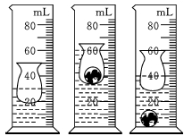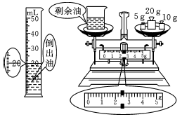
第2题图 第3题图
3.(2014·长沙)小明的妈妈从市场上买回了一瓶色拉油，正好小明学习了密度的有关知识，他和小军一起利用托盘天平和量筒测量色拉油的密度．
（1）把天平放在水平桌面上，当移动游码至零刻度处时，指针偏向分度盘的右侧，则应将平衡螺母向______（填“左”或“右”）调，使横梁平衡．
（2）天平平衡后，他们开始测量，进行了以下步骤：
A.用天平测出烧杯和剩余色拉油的总质量；
B.将待测色拉油倒入烧杯中，用天平测出烧杯和色拉油的总质量；
C.将烧杯中的色拉油的一部分倒入量筒，测出倒出的这部分油的体积；
请你根据以上步骤，写出正确的操作顺序：______________(填字母代号）.
（3）在步骤B中测得烧杯中的色拉油的总质量为55.8 g，其余步骤数据如图所示，则该色拉油的密度是______g/cm³.
4．（2014·盐城）小刚在测量大米密度的实验中．
（1）将天平______放在桌面上，移动游码至标尺左端零刻度线后，指针位置如图所示．此时应将横梁上的平衡螺母向_____侧调节，使天平平衡，先用天平测得空烧杯的质量为50 g，再测得装入适量大米时烧杯和大米总质量为131.9 g．
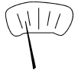
（2）将烧杯中的大米倒入空量筒，压实抹平，测得其体积为90 mL，计算得到大米的密度为_______kg/m³．[来源:学科网ZXXK]
（3）小刚测得大米的密度比真实值_____（填“大”或“小”），其原因是___________________．
5．（2014·株洲）某同学利用“替代法”测量一粒花生米的密度，实验过程如图所示．
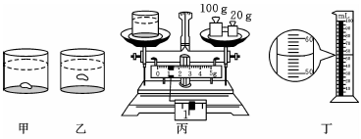
（1）在下列空格中填写适当内容．
① 选择一粒饱满的花生米放入装有适量水的透明玻璃杯中，发现花生米下沉至杯底，如图甲，此时花生米所受的浮力_______（填“大于”“等于”或“小于”）重力．
② 往杯中逐渐加盐并搅拌，直至观察到花生米______，随即停止加盐，如图乙．
③ 取出花生米，用调好的天平测杯子和盐水的总质量，如图丙，天平的读数为______g．
④ 将玻璃杯中的盐水全部倒入量筒，如图丁，量筒的读数为mL．
⑤ 利用密度公式计算出盐水的密度，即为花生米的密度．[来源:Z,xx,k.Com]
（2）实验中若加盐过量，可进行如下操作：__________________________________________．
（3）实验中遗漏了重要的一步，即________________________________________________．
6．（2014·泰安）学校研究性学习小组，测量一种矿石的密度．现有器材：小矿石块、天平（含砝码）、一个烧杯、足量的水、细线．小组同学们设计了一种测量矿石密度的方案如下：[来源:Zxxk.Com]
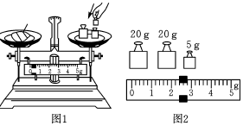
（1）调节天平平衡后，小明用天平测量矿石块的质量，如图1，指出实验操作中的错误：_______________________ ．改正错误后，小明用正确的方法称矿石块的质量，平衡时放在盘中的砝码和游码在标尺上的位置如图2，则矿石块的质量m₀为______g；
（2）在烧杯中倒满水，称出烧杯和水的总质量m₁；
（3）将矿石块轻轻放入装满水的烧杯中，矿石块沉入杯底，烧杯溢出水后，将烧杯壁外的水擦干净，放在天平左盘上，称出此时烧杯、杯内矿石和水的总质量m₂；
（4）写出矿石密度的表达式：ρ_{矿石}=______________（用m₀、m₁、m₂、ρ水来表示）.
7.（2014·长春）小明利用如图的装置测量蜡块（ρ_{蜡}＜ρ_{水}）的密度，并进行了如下操作：
a.如图甲，蜡块静止时，弹簧测力计的示数为F₁.
b.如图乙，用细线将金属球系在蜡块下方，将它们浸没在水中静止时，弹簧测力计的示数为F₂.
c.如图丙，将蜡块拉出水面静止时，弹簧测力计的示数为F₃.[来源:学§科§网Z§X§X§K]
请针对以上操作回答下列问题：
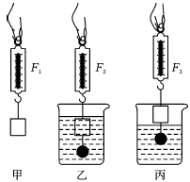
（1）在b操作中将蜡块和金属球逐渐浸入水的过程中，发现弹簧测力计的示数逐渐变小，说明浮力的大小与_________有关.
（2）该蜡块密度的表达式为ρ_{蜡}=_________（水的密度用ρ_{水}表示）.
（3）以上操作顺序会使测得的密度比实际密度_______，为使测量值更准确，甲、乙、丙的合理顺序应为______________.

小专题(二)探究测量物质密度的方法
归类例析
例1 （1）11.2 20 0.56 (2)将塑料球放入图b所示的量筒内使其漂浮在水面上，读出量筒示数V₄ (V₄－V₁)ρ_{水}／（V₂－V₃）
例2 (1)向左盘中添加大米直至天平平衡 (2)大 (3)1.67
专题精练
1.B 2.10 30 3 3.（1）左 （2）BCA （3）0.92 4.（1）水平 右（2）0.91×10³ （3）小 米粒间存在较大间隙，所测体积偏大
5.(1)①小于 ②悬浮 ③121 ④55 (2)向盐水中加水 (3)将玻璃杯中的盐水全部倒入量筒，测出空杯子的质量
6.(1)用手直接拿砝码 (2)47.4 (4)m₀ρ_{水}／（m₁+m₀－m₂）
7.(1)排液体积 (2)F₁·ρ_{水}／（F₃-F₂） 小 甲、丙、乙

